VPLIV PREMIER LEAGUE NA DIJAKE SESGŠ
Vpliv lahko razumemo na več načinov – navade, motivacijo, znanje, navijaška kultura, pa tudi morebitne negativne plati. Razdelimo to na več področij:
1. Angleški jezik in komunikacijske spretnosti
Zaradi prenosa tekem, komentarjev, intervjujev in analiz v angleščini se dijaki nekoliko bolj navadijo na poslovni športni slovar in izraze.
sploh tisti, ki spremljajo kanale na YouTubu ali z družbenimi omrežji (komentarji, klipi), razvijajo razumevanje neformalnega govora.
To lahko poveča njihovo dovzetnost do učenja jezika in razumevanja različne angleške terminologije – od osnov „goal“, „assist“ do strokovnejših „pressing“, „possession“ ipd.
2. Motivacija in organizacija prostega časa
Gledanje tekem Premier League je zanje oblika sprostitve po šoli.
Lahko ustvarijo navijaške skupine, si ogledajo tekmo skupaj (v šolski skupnosti, pri prijateljih) in delijo izkušnjo – poveča to socialno povezanost.
Lahko pa se pojavijo tudi zamujanja – če gre za večerne tekme, lahko ostanejo dlje budni, kar vpliva na jutranjo pripravljenost.
3. Navijaška kultura in identiteta
Dijaki razvijajo svoje navijaške preference – Manchester United, Liverpool, Arsenal, Chelsea, Manchester City ipd. – in pogosto to postane del njihove osebne identitete.
Pogosto si kupujejo dres klubov, šale, navijaška oblačila – kar vodi tudi v lokalno/nacionalno potrošnjo (spletne trgovine, uvozniki) in dobi izpostavljenost znamkam, kot so Nike, Adidas, Puma.
Rivalstva (“hate” za nasprotni klub) se prenašajo v družbo, kar včasih povzroča humor, konkurenco, a tudi konflikte (npr. šolska razprava, prepiri v kafiču, internetni troling).
4. Vpliv na opazovanje vloge ekip in strukture
Dijaki (tudi tisti tehnične stroke) lahko navdih najdejo v načinu delovanja klubov kot podjetij: analiza poslovanja (prihodki od TV pravic, stadion, sponzorji), marketing, menedžment, strategije rasti, investicije v infrastrukturo.
Še posebej dijake s podjetniškimi ali elektrotehniškimi ambicijami motivira, kako so klubi – kot največje športne “corporate” organizacije – zgradili logistiko, analitiko uspešnosti, digitalno spremljanje navijačev.
5. Digitalna pismenost in medijska potrošnja
Premier League aktivno uporablja platforme kot so YouTube, Instagram, TikTok. Dijaki zaradi tega absorbirajo:
krajšane akcije (highlights),
zanimive šale med igralci,
behind-the-scenes materiale,
analize taktičnih igralcev, vizualizacije.
To lajša učenje o produkciji vsebin, tipih komunikacije, digitalnih trendih in viralnosti.
6. Negativni vidiki
Pretirana omamiljenost: nekateri dijaki lahko postanejo preveč zaobljeni v spremljanje tekem, zaradi česar jim trpi šolsko delo ali duševno počutje (spanec, koncentracija).
Komercialna potrošnja: pohlep po navijaških izdelkih (dresi, nogometni rekviziti) lahko vodi k nepotrebnim izdatkom, predvsem če so podatki o denarnih zmožnostih družin raznoliki.
Stavništvo in igre na srečo: čeprav v Sloveniji igre na srečo za mladoletne niso dovoljene, mladi preko interneta pogosto pridejo v stik z nizko-tlačnim trženjem (reklame, mobilne aplikacije, e-sports kladivnice...), kar je etično problematično.
7. Skupinski duh in druženje
Ogledi tekem v šolski skupnosti ali lokalnih lokalih lahko spodbujajo druženje, timsko navijanje, tudi dejavnosti, kot so kvizi o angleškem nogometu, pogovori o taktiki…
To podpira razvoj komunikacijskih in družbenih veščin.

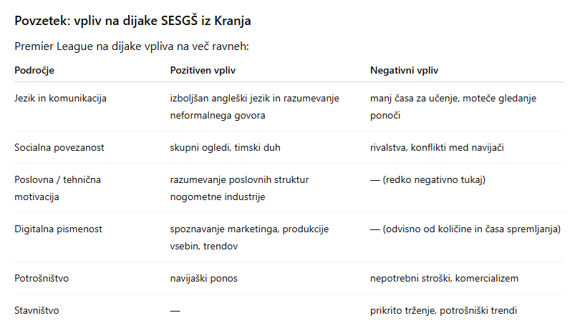
ZVEZDNIKI PREMIER LEAGUE V SEZONI 2025/26
Tu je pregled največjih zvezdnikov (top scorerjev) Premier League v sezoni 2025/26 po treh odigranih krogih — trenutno stanje seznama strelcev:
Najboljši strelci po 3 krogih
Igralec Klub Goli
Erling Haaland Manchester City 3
Antoine Semenyo Bournemouth 2
Viktor Gyökeres Arsenal 2
Joao Pedro Chelsea 2
Enzo Fernández Chelsea 2
Hugo Ekitike Liverpool 2
Chris Wood Nottingham Forest 2
Igor Thiago Brentford 2
Iliman Ndiaye Everton 2
Ismaïla Sarr Crystal Palace 2
Lucas Paquetá West Ham United 2
Jaidon Anthony Burnley 2
Brennan Johnson Tottenham Hotspur 2
Wilson Isidor Sunderland 2
Trenutno je najboljši strelec Erling Haaland, ki vodi s tremi goli. Nerazvrščeni z 2 goli so več upov za osvajanje naslova najboljšega strelca.
Potencialni kandidati za Golden Boot 2025/26
Na podlagi oddanih kvot in napovedi so med glavnimi favoriti za naslov najboljšega strelca:
Erling Haaland (Manchester City) – velika pripadnost, stabilno strelsko stalni.
Mohamed Salah (Liverpool) – vedno nevaren in stalnica na vrhu lestvice.
Viktor Gyökeres (Arsenal) – nov napadalec z dobrim začetkom, visoke ocene kot kandidat.
Alexander Isak – če bo v Liverpoolu, velja za močnega kandidata.
Joao Pedro (Chelsea) – prav tako omenjen kot možen glavni strelec sezone. (Squawka)
Benjamin Šeško (Manchester United) – prav tako ima kvote, a manjše kot prvonapisani.

PRENOSI PREMIER LEAGUE V SEZONI 2025/26
V Sloveniji si lahko tekme Premier League ogledate preko več različnih platform. Tukaj je podroben pregled:
1. Arena Sport & Arena Sport Premium
Arena Sport Slovenija ima izključne pravice za prenos vseh tekem Premier League za obdobje 2022–2028. To pomeni, da si lahko ogledate vseh 380 tekem vsake sezone.
Posebej je bil uveden program Arena Sport 1 Premium, ki je namenjen izključno prenosom Premier League (in dodatnim vsebinam, kot so studijski komentarji, dokumentarni prispevki, prijateljske tekme angleških ekip). (UPORABNA STRAN)
Tekme Premier League so dostopne preko navadnih Arena Sport kanalov (npr. Arena Sport 1, 2, …), večinoma pa jih prenaša ravno Arena Sport 1 Premium
2. Telekomski operaterji (Telekom Slovenije, A1, T-2)
Telekom Slovenije vključuje prenose Premier League v programu Arena Sport 1 Premium kot del svojo športnih programskih sklopov
A1 Slovenija prav tako omogoča dostop do Arena Sport Premium 1, ki vsebuje prenose Premier League. Ta je del paketov M in L ter športnega sklopa; pri A1 je kanal na številki 207. (A1)
Priključek na ostale operaterje (npr. T-2) vključuje Ponudbo Arena Sport kanalov za ogled tekem.
3. Arena Cloud / mobilne aplikacije
Arena Cloud TV ponuja vse programe Arena Sport, vključno s programom Arena Sport 1 Premium, prek mobilne aplikacije ali spletne platforme. Možen je ogled tudi do 7 dni nazaj, video klub in Pay-Per-View. (Arena Cloud)
4. Info portali in TV spored
Sporter.si prikazuje spored tekem in napovedi prenosov Premier League v Sloveniji.
Arena Sport spletna stran (tvarenasport.si) prikazuje obstoječe in prihajajoče prenose, video vrhunce, oddaje in podrobnosti o programih. (Arena Sport Slovenija)
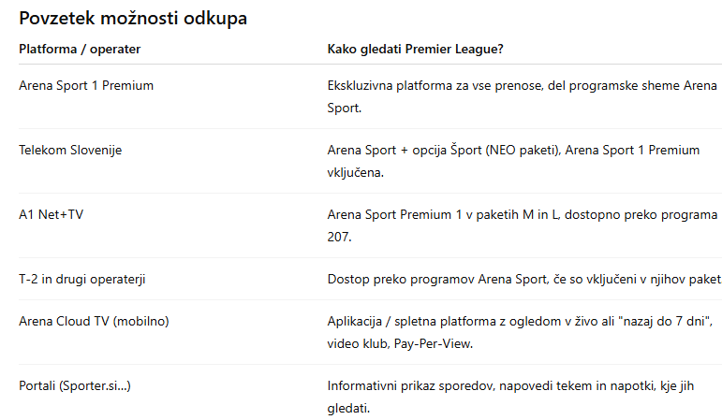
Za ogled tekem Premier League v Sloveniji je treba imeti dostop do programske sheme, ki vključuje Arena Sport, oziroma do specializiranega kanala Arena Sport 1 Premium. Najbolj udobno to omogočajo operaterji Telekom Slovenije ali A1 z ustreznimi paketi, lahko pa se naročite tudi neposredno na Arena Cloud TV. Naslednje objave se da spremljati tudi preko spletnih portalov, ki redno prikazujejo TV-sporede in prenose.
STADIONI V PREMIER LEAGUE
V sezoni 2025/26 v Premier League igra 20 klubov, vsak na svojem stadionu, ki ima svojo zgodovino in posebnosti.
Največji stadion je Old Trafford v Manchestru, domača arena Uniteda, ki sprejme okoli 74 tisoč gledalcev in je znan kot »The Theatre of Dreams«. Drugi največji je Tottenham Hotspur Stadium v Londonu s približno 63 tisoč sedeži – gre za enega najsodobnejših stadionov v Evropi, odprt leta 2019. London Stadium, kjer igra West Ham, ima okoli 62 tisoč mest in je bil prvotno zgrajen za olimpijske igre 2012.
Liverpoolov Anfield (61 tisoč) je ikoničen stadion s svojo znamenito tribuno The Kop, medtem ko Arsenal igra na Emirates Stadiumu (61 tisoč), moderni areni, kamor se je klub preselil leta 2006. V Manchestru stoji še Etihad Stadium, dom Cityja, ki sprejme nekaj manj kot 53 tisoč navijačev. Velika novost sezone je Hill Dickinson Stadium v Liverpoolu, kamor se je preselil Everton – zmogljivost je podobna Cityjevemu, okoli 52 tisoč sedežev. St James’ Park v Newcastlu ima dobrih 52 tisoč mest in je eden najbolj tradicionalnih angleških stadionov.

Med večje spada tudi Stadium of Light v Sunderlandu s približno 48 tisoč sedeži, Villa Park v Birminghamu s 43 tisoč ter Stamford Bridge, domači stadion Chelseaja, ki sprejme okrog 40 tisoč navijačev. Elland Road v Leedsu ima skoraj 38 tisoč mest, Amex Stadium v Brightonu in Molineux Stadium v Wolverhamptonu pa okoli 32 tisoč vsak. City Ground v Nottinghamu lahko sprejme nekaj čez 30 tisoč ljudi.
Med manjšimi so Craven Cottage (Fulham, okoli 28 tisoč), znan po svoji slikoviti lokaciji ob Temzi, Selhurst Park (Crystal Palace, 25 tisoč) ter Turf Moor (Burnley, 22 tisoč), ki je eden najstarejših še delujočih stadionov v Angliji. Brentford Community Stadium, odprt leta 2020, ima kapaciteto 17 tisoč, najmanjši pa je Vitality Stadium v Bournemouthu, ki sprejme le nekaj več kot 11 tisoč gledalcev.
Skupna kapaciteta vseh stadionov Premier League je približno 846 tisoč sedežev, povprečje na klub pa je okoli 42 tisoč. To pomeni, da liga združuje tako ogromne arene, kjer vlada veličastno vzdušje, kot tudi manjše, kjer je občutek zelo intimen in neposreden.

